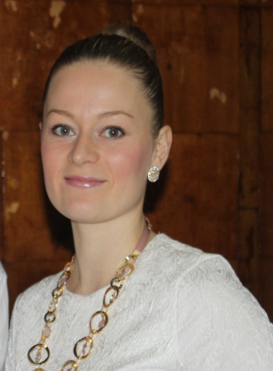
Всем известно, что современный, значит шагающий в ногу со временем. Однако существует множество людей, которые считают, что все новое - хорошо забытое старое.
Я перестала разделять последнее, убедившись на собственном опыте. Вернувшись в 2013 году после 2, 5 лет отпуска к педагогической деятельности я попала в «новую» школу. Требования современности коснулись и преподаваемого урока иностранного языка: разноуровневые задания, карты самооценивания, технологические карты, этап целеполагания, реверсивный метод, направляющая роль учителя и другие инновации стали лишь частью основ современного образования. Осознать последнее я смогла до конца после продуктивных и интересных курсов в ТОИПКРО на кафедре гуманитарного образования (март 2014).
ФГОС стал доступнее и понятнее после профессионально организованных теоретических занятий. Практическая наглядность современных уроков, проводимых квалифицированными преподавателями во время курсов, сподвигла самой двигаться вперед и осуществить в своей практике подобный опыт сотрудничества с ТОИПКРО. А именно: присоединение к ПТГ по формирующему оцениванию,представленные доклады на курсах по дополнительной профессиональной программе повышения квалификации «Организация методической работы в образовательном учреждении в условиях реализации ФГОС»,02.10.2014.; «Профессиональное мастерство учителя иностранного языка в условиях перехода на ФГОС», 26.11.2014.; IX Форуме педагогов-инноваторов, 16.12.2014.; Семинаре-совещании «Анализ результатов использования технологии формирующего оценивания в обучении иностранному языку», 10.03.2015.; Семинаре для учителей иностранного языка в рамках региональной инновационной площадки «Использование технологии оценивания достижения планируемых результатов как ресурса эффективного обучения школьников иностранному языку», 02.06.2015г.
Считаю, что именно курсы повышения квалификации во главе с Печерицей Э.И. способствовали моему педагогическому росту и результативности участия в конференциях, семинарах, грантовых и профессиональных конкурсах разных уровней. Среди которых и от ТОИПКРО: Диплом 3 степени в номинации «Лучшая методическая статья» в конкурсе "Учитель-методист", Диплом за 2 место в номинации «Урок в основной школе» в региональном конкурсе "Современный урок иностранного языка".
Цитируя И.В. Гете "Те, у которых мы учимся, правильно называются нашими учителями, но не всякий, кто учит нас, заслуживает это имя", хочется сказать, что Эльза Ильдусовна наш большой учитель и форватор, заслуживающая его!

Горбачева Екатерина Александровна, учитель английского языка
МАОУ лицей №7, г.Томск

